Добрый день, уважаемые родители! Сегодня мы с вами будем учить наших детей отсчитывать, выделять количество больше или меньше названного числа на один.
С уважением, учитель дефектолог Шумилова Снежана Сергеевна.

Тема: Отсчет, выделение количества больше или меньше названного на 1.

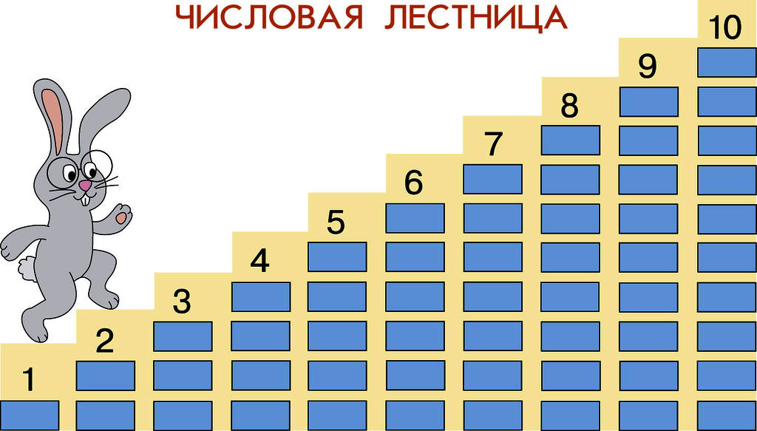
Называйте ребенку цифры в разброс. Сначала ребенок должен назвать число больше на 1, а затем – на 1 меньше указанной цифры.

- Игра «Военный парад»
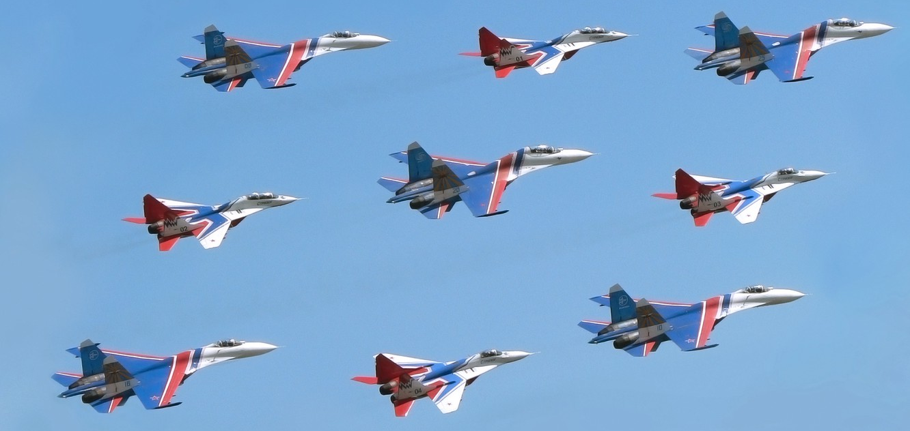

- Сколько парашютистов? (Восемь)
- Сколько в небе самолётов? (Девять)
- Чего больше? (Самолётов)
- На сколько больше самолётов? (На один)
- Чего меньше? (Парашютистов)
- На сколько меньше? (На один)

- Сколько танков? (Семь)
- Сколько парашютистов? (Восемь)
- Чего меньше? (Танков)
- На сколько меньше? (На один)
- Чего больше? (Парашютистов)
- На сколько больше? (На один)

- «Подумай и ответь»
- В воздухе летят шесть самолетов, а вертолётов – на один меньше (больше)
- Сколько летит вертолётов?
- По площади едут семь танков, а пушек на одну больше (меньше)
- Сколько пушек?
- По плацу маршируют 5 солдат, а в строю стоит на одного меньше (больше)
- Сколько солдат стоит в строю?

Назови «соседей» числа?
Ребенок называет «соседей» чисел 3, 8, 2, 4.

